ИНФОРМАЦИОННЫЙ БЛАНК

по должности «ПРЕПОДАВАТЕЛЬ»

Ф.И.О.Алексеев Евгений Романович.
Место работы_г. Вилюйск, Вилюйский улус Республики Саха (Якутия).
ГБПОУ РС (Я) «Вилюйский педагогический колледж имени Н.Г.Чернышевского».
Стаж работы - 50 лет, в педагогическом колледже – 45 лет.
Заявленная квалификационная категория - высшая
№ | Наименование критерия по экспертной оценке профессиональной деятельности преподавателя |  | Содержание информации для экспертной оценки профессиональной деятельности преподавателя
1. | Результаты повышения квалификации по профилю педагогической деятельности в межаттестационный период |  | 1. АОУ РС(Я) «Институт развития образования и повышения квалификации имени С.Н.Донского - II» по ДПП. Курсы повышения квалификации: "Моделирование и проектирование воспитательной системы в ОО" – 72ч., август 2017г., г. Якутск.  2. ГБПОУ РС(Я) «Вилюйский педагогический колледж имени Н.Г.Чернышевского» Курсы повышения квалификации «Инклюзивное образование как ресурс коррекционно-развивающего обучения» - 72ч., 13.10.2017г., г. Вилюйск.  3. АОУ РС(Я) «Институт развития образования и повышения квалификации имени С.Н.Донского - II» по ДПП. Курсы повышения квалификации: "Особенности ФГОС начального образования. Формирование и развитие универсальных учебных действий у учащихся начальной школы. Развитие умения учиться и организовывать свою учебную деятельность. Подготовка и проведение всероссийских проверочных работ" - 72ч., август 2018г. г. Якутск.  4. АОУ РС(Я) «Институт развития образования и повышения квалификации имени С.Н.Донского - II» по ДПП. Курсы повышения квалификации: "Интерактивные учебные пособия серии " Наглядная школа" как элемент формирования информационно-мультимедийной среды в начальной школе в свете требований ФГОС". 21-25.08.2018г., г. Якутск.  5. АОУ РС(Я) «Институт развития образования и повышения квалификации имени С.Н.Донского - II» по ДПП. Курсы повышения квалификации: "Современный урок в начальной школе" август, 2018г., г. Якутск.  6. Участие в торжественной церемонии закрытия Всероссийкого конкурса «Учитель года России - 2018» в Государственном Кремлёвском Дворце и прохождении образовательной стажировки в образовательных организациях г.Москвы, 5-9.10.2018г.  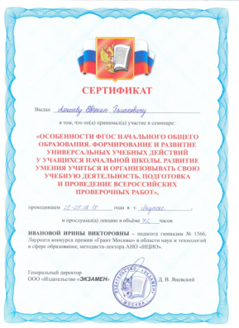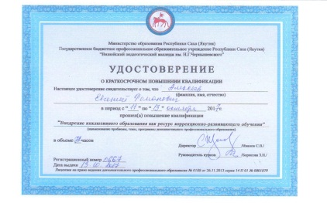  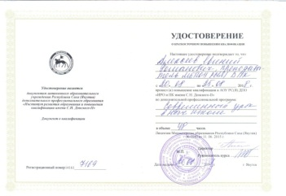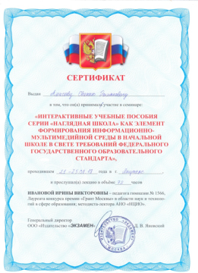  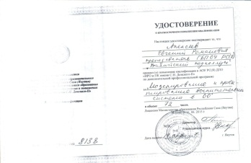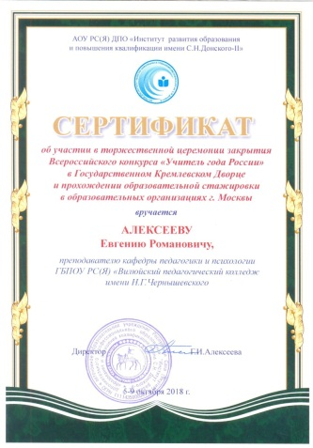
2. | Результаты учебной деятельности по итогам мониторинга ПОО в межаттестационный период |  | Мониторинг качества знаний обучающихся  № Название УД и ПМ 2014 2015 2016 2017 2018 Среднее  усп кач усп кач усп кач усп кач усп кач усп кач  1 ОП. 01.Основы общей и дошкольной педагогики 100 92,4 100 91 - - - - - - 100 91,7  2 ОП. 01. Педагогика 100 87 100 91 100 89 100 87,5 100 90 100 88,9  3 ПМ.02. Основы организации внеурочной работы 100 91 100 94 100 93 100 95 100 96 100 93,8  4 ПМ.03. Классное руководство 100 95 100 95,3 100 97 100 93 100 100 100 96,06  5 ОП.09. Этнопедагогика 100 100 100 100 100 100 100 99 100 100 100 99,8  6 ОП.10. Основы педагогического мастерства - - - - - - 100 100 100 100 100 100  Итого: 100 93,08 100 94,26 100 94,75 100 94,9 100 97,2 100 95,04
3. |  | Результаты освоения обучающимися  образовательных программ по итогам мониторинга системы образования в межаттестационный период | С 2016 по 2018 г.г. написано 8 выпускных квалификационных работ. Качество – 100%.  Уровень обученности Количество человек, чел. Процент студентов, %  первый 1 12  второй 0 0  третий 7 88  четвертый 0 0  Всего 8 100  Направление подготовки: 44.02.03 - Педагогика дополнительного образования.  Дисциплина: Педагогика.  Трудоемкость: 32-68 часов.  Количество заданий в ПИМ: 21.  Время, отведенное для выполнения заданий теста: 60 мин.  Группа: 371.  Дата начала тестирования: 12.04.2018.  Дата окончания тестирования: 12.04.2018.  Процент студентов на уровне не ниже второго: 88% (7 чел.)
4. |  | Результаты участия обучающихся в выставках, конкурсах, олимпиадах, конференциях, соревнованиях (по преподаваемым профессиональным модулям, междисциплинарным курсам, дисциплинам) в межаттестационный период | Информация о достижениях обучающихся  Подготовка студентов к НПК:  • «Шаг в будущую профессию» ВПК и РС(Я)  1. Намылова Ираида Васильевна, студентка ДО – 2016, I место.  2. Томская Туйаара Алексеевна, студентка ОКП – 2017, I место.  3. Борисова Анна Васильевна, студентка ОКП – 2017, II место.  4. Павлова Дария Александровна, студентка ОПУНК – 2017, I место.  5. Турнина Софья Викторовна, студентка ОКП – 2018, участник.  6. Петров Василий Никифорович, студент ОПУНК – 2018, участник.  • WorldSkills Russia « Молодые профессионалы» ВПК и РС(Я)  1. Эверстова Ирина Афанасьевна, ОПУНК – 2016, I место – ВПК, ОПУНК – 2016, II место - РС(Я).  2. Сыромятникова Сардана Гаврильевна, ОПУНК – 2017, I место – ВПК, ОПУНК – 2017, II место - РС(Я).  3. Куличкина Сардана Алексеевна, ОПУНК – 2018, I место – ВПК, III место - РС(Я).  4. Заблоцкая Саина Сергеевна, ОПУНК – 2018, I место – ВПК.  • Профессиональный конкурс «Старт в педагогику - 2018» ВПК и РС(Я).  1. Павлова Дарья Александровна, студентка ОПУНК – 2018, I место – ВПК, участник - РС(Я).  • Всероссийская олимпиада по психологии  1. Иванова Елена Дмитриевна, студентка ОКП – 2016, участник.  • Чиряевские чтения ВПК  1. Евсеев Владислав Васильевич, студент ОИМ – 2015, I место.  2. Иванов Дьулустан Васильевич, студент ОПУНК – 2017, I место.  3. Кириллина Виктория Владимировна, студентка ОПУНК – 2017, III место.  4. Павлова Дарья Александровна, студентка ОПУНК – 2018, I место – в ВПК.  • Региональные Чиряевские чтения в с.Оросу  1. Павлова Дарья Александровна, студентка ОПУНК – 2018, II место.
5. |  | Результаты использования новых образовательных технологий в межаттестационный период | - Подборка Электронных учебников по всем преподаваемым предметам.  - ЭБС «Книгафонд».  - Материалы медиатеки ЭФ библиотеки колледжа.  - ИКТ: Метод проектов в образовательной деятельности.  10.ИКТ: модульно-компетентностная технология в преподавании методики обучения.  11.Игровые технологии в обучении.
6. |  | Эффективность работы по программно-методическому сопровождению образовательного процесса | - Авторские рабочие программы и фонд оценочных средств по дисциплинам, прошедшие внешнюю экспертную оценку в июне 2018 учебного года:  1. ОП.01 Педагогика по специальности 440203 Педагогика дополнительного образования.  2. К рабочим программам разработаны электронные учебные пособия по дисциплинам:  1. Этнопедагогика.  2. Внеурочная воспитательная работа.  3. Классное руководство.
7. |  | Обобщение и распространение в педагогических коллективах опыта практических результатов своей профессиональной деятельности в межаттестационный период | 1. Всероссийский форум развития сельских «Деревня – душа России». Доклад на тему: «Подготовка педагогических работников для сельской школы в Вилюйском педагогическом колледже имени Н.Г.Чернышевского» - 25.05.2016г., с. Верхневилюйск.  2. ГАПОУ РС(Я) «Намский педагогический колледж им. И.Е.Винокурова» II республиканский конкурс « Педагогические идеи» - « Учитель – легенда » - сценарий вечера-чествования Афанасьева Н.И. – Сен Кичяр, ветерана Великой Отечественной войны, краеведа, поэта, заслуженного учителя ЯАССР и РСФСР – 02.12.2016г., с. Намцы.  3. АОУ РС(Я) «Институт развития образования и повышения квалификации имени С.Н.Донского - II» Слушатели курсов повышения квалификации: «Методическое портфолио по организации внеурочной воспитательной работы в свете требований ФГОС» – 18 августа 2017г. г.Якутск.  4. Всероссийская НПК: Тенденции развития образования: педагог, образовательная организация, общество – 2018» с докладом «Автодидактика как одна из форм самообразования студентов» - 20.07.2018г., г. Чебоксары.  5. Международная НПК: «Современные тенденции развития образования, науки и технологий» с докладом «Социокультурное образование будущих педагогов: этнопедагогический аспект» - 30.07.2018г., г.Москва.  6. АОУ РС(Я) «Институт развития образования и повышения квалификации имени С.Н.Донского - II» для слушателей курсов повышения квалификации:"Методическое портфолио классного руководителя» -25 августа 2018г., г. Якутск.  7. Всероссийская научная конференция «Имя. Язык. Этнос», посвященная 90-летию со дня рождения заслуженного учителя ЯАССР, зачинателя ономастических исследований в Якутии М.С.Иванова-БагдарыынСүлбэ. Доклад на тему «Багдарыын Сүлбэ туйах хатарааччылара» - 08.11.2018г., г.Якутск.  8. ГБОУ РС(Я) СПО «Вилюйский педагогический колледж имени Н.Г.Чернышевского» Педагогическая мастерская «Педагогическое кредо и формула успеха» - 16.апреля 2015г. г.Вилюйск.  9. ГБПОУ РС(Я) «Вилюйский педагогический колледж имени Н.Г.Чернышевского». Открытый музейный урок на тему «Основатель Оросунского музея народной педагогики, этнопедагог, краевед – К.С.Чиряев» - 07.10.2016г.  10. ГАПОУ РС(Я) «Намский педагогический колледж им. И.Е.Винокурова» II республиканский конкурс « Педагогические идеи» - «Учитель – легенда » - сценарий вечера-чествования Афанасьева Н.И. – Сен Кичяр, ветерана Великой Отечественной войны, краеведа, поэта, заслуженного учителя ЯАССР и РСФСР – 02.12.2016г.,с. Намцы.  11. ГБПОУ РС(Я) «Вилюйский педагогический колледж имени Н.Г.Чернышевского». Открытый конкурсный урок на тему: «Мой ФГОС - урок» - 07.03.2017г.  5. ГБПОУ РС(Я) «Вилюйский педагогический колледж имени Н.Г.Чернышевского». Открытый юбилейный урок на тему: « Методическое портфолио классного руководителя» - 29.03.2018г.  6. Методический семинар для учителей начальных классов Верхневилюйского улуса РС(Я): « Разработка методического портфолио по внеклассной воспитательной работе в условиях внедрения ФГОС НОО» 05.12.2018г., с.Верхневилюйск.
8. |  | Результаты личного участия и продуктивность методической деятельности преподавателя в межаттестационный период | • Эксперт:  1. НПК ВПК «Ребенок. Семья. Общество» ноябрь – ежегодно.  2. НПК ВПК «Шаг в будущую профессию» – ноябрь – ежегодно.  3. WorldSkills Russia «Молодые профессионалы», ВПК – декабрь – ежегодно.  4. Профессиональный конкурс «Старт в педагогику», ВПК - апрель – ежегодно.  5. Чиряевские чтения, ВПК – май – ежегодно.  6. Региональные Чиряевские чтения в с.Оросу - декабрь – ежегодно.  7. Муниципальный этап Республиканского конкурса «Учитель года» – ежегодно.  8. Республиканская научная конференция молодых исследователей «Шаг в будущее – Инникигэ хардыы» имени академика В.П.Ларионова – 09.01.2017, г.Якутск.  9. Республиканский профессиональный конкурс «Учитель – профессия мужская» – 5015,2017.  10. WorldSkills Russia «Молодые профессионалы» ВПК – 2016-2018 и другие.
9. |  | Результаты личного участия в конкурсах (выставках) профессионального мастерства в межаттестационный период | 1. ГБПОУ РС(Я) « Вилюйский педагогический колледж имени Н.Г.Чернышевского». Открытый конкурсный урок на тему: «Мой ФГОС - урок» - 07.03.2017г. Абсолютный победитель.
10. |  | Поощрения за профессиональную деятельность в межаттестационный период | Информация о наличии поощрения или награды:  1. Почетный ветеран системы образования РС(Я).  2. Юбилейный знак РС(Я) «385 лет Якутия с Россией».  3. Участие в торжественной церемонии закрытия Всероссийкого конкурса «Учитель года России - 2018» в Государственном Кремлёвском Дворце и прохождении образовательной стажировки в образовательных организациях г.Москвы, 5-9.10.2018г.  4. Многочисленные грамоты и благодарственные письма колледжа
11 |  | Наличие административных взысканий, обоснованных жалоб от участников образовательных отношений | Нет

